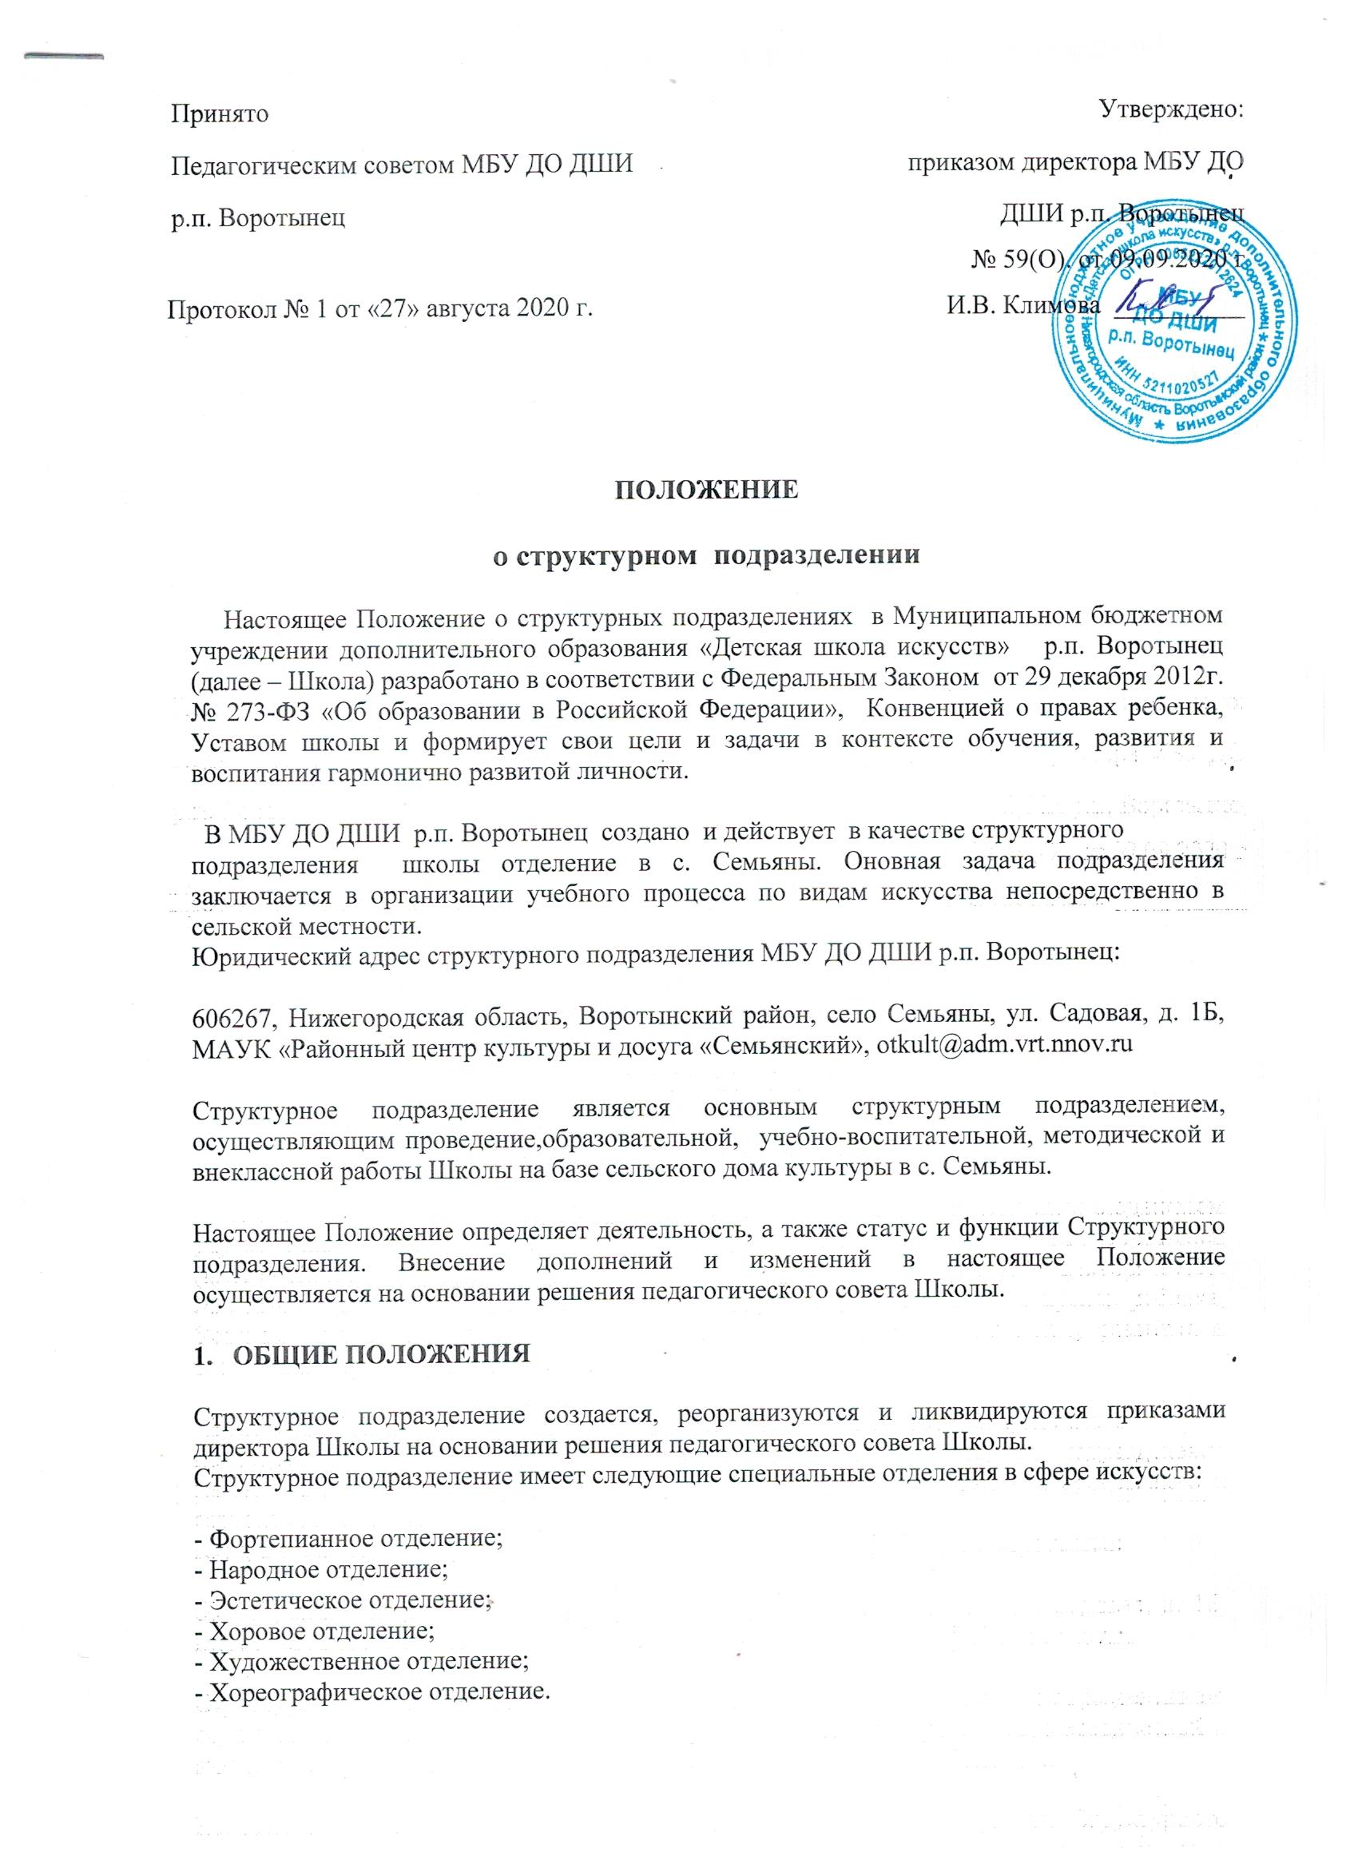

- ЦЕЛИ И ЗАДАЧИ СТРУКТУРНОГО ПОДРАЗДЕЛЕНИЯ:

Целями деятельности отделений являются:
2.1. Реализация дополнительных предпрофессиональных и общеразвивающих общеобразовательных программ в области музыкального искусства в соответствии с установленными к ним федеральными государственными требованиями.
2.2. Удовлетворение потребностей детей в области художественно-эстетического
образования, обеспечения необходимых условий для личностного развития, творческого
труда, профессионального самоопределения.
  - Развитие склонностей и способностей, интересов социального и профессионального
самоопределения детей.
  - Проведение работы по профориентации выпускников, поступающих в профильные
ССУЗЫ.
  - Организация концертной и выставочной деятельности, участие учащихся в конкурсной деятельности.

Задачами деятельности структурного подразделения являются:

  - Обеспечение необходимых условий для личностного развития, укрепления здоровья,
профессионального самоопределения и творческого труда детей.
  - Формирование у детей и подростков представления картины мира, адекватной
современному уровню знаний, готовности к социальным действиям в экономическом,
культурном, социальном и духовно-идеологическом плане.
2.8. Содействие интеграции личности обучающегося в национальную и мировую культуру.
2.9. Формирование человека и гражданина, интегрированного в современное общество и
нацеленного на совершенствование этого общества;
2.10. Создание образовательной среды, содействие личностному развитию обучающегося и раскрытие его творческого потенциала через освоение различных видов искусств.
2.11 Создание основы для осознанного выбора и освоения образовательных программ.
2.12. Обеспечение условий для работы с одаренными детьми.
2.13. Оптимизация воспитательного процесса.
2.14. Организация фестивалей, конкурсов, олимпиад, выставок.
2.15. Организация содержательного досуга.

- СОДЕРЖАНИЕ ДЕЯТЕЛЬНОСТИ СТРУКТУРНОГО ПОДРАЗДЕЛЕНИЯ

Основными направлениями деятельности структурного подразделения являются:
3.1. Учебно-методическое обеспечение учебных дисциплин, реализуемых школой
(разработка учебных планов и программ по учебным дисциплинам, в том числе индивидуальных).
3.2. Обеспечение технологий обучения (выбор средств и методов обучения).
3.3. Обеспечение и проведение промежуточной аттестации, выработка единых
требований к оценке подготовки и знаний учащихся по отдельным дисциплинам,
разработка содержания экзаменационных материалов.
3.4. Обеспечение проведения итоговой аттестации выпускников школы (определение форм и условий проведения аттестации, разработка программ итоговых экзаменов,
критериев оценки знаний и умений выпускников на аттестационных испытаниях).
3.5. Совершенствование методического и профессионального мастерства преподавателей,
оказание помощи начинающим преподавателям.
3.6. Контроль за качеством профессиональной подготовки учащихся.
3.7. Рассмотрение и обсуждение планов работы преподавателей отделения, заслушивание
индивидуальных отчетов преподавателей о своей работе.
3.8. Осуществление методической и творческой связи с соответствующими по профилю
ДМШ, ДШИ, ССУЗами РФ.
3.9.Организация связи с окончившими школу выпускниками и изучение вопросов,
связанных с их деятельностью по специальности.

3.10 Обучение на отделениях ведется по дополнительным предпрофессиональным
общеобразовательным программам и дополнительным общеразвивающим общеобразовательным программам в области искусств в которые входят учебные планы отделений и рабочие программы учебных дисциплин, утвержденные Педагогическим советом.

4 . СТРУКТУРА И ОРГАНИЗАЦИЯ ДЕЯТЕЛЬНОСТИ

4.1. Структурное подразделение формируется из числа преподавателей, работающих в школе, в том числе по совместительству.
4.2. Управление деятельностью структурного подразделения осуществляется в соответствии с настоящим Положением, приказом директора МБУ ДО ДШИ р.п. Воротынец.
4.3. Непосредственное управление деятельностью структурного подразделения осуществляется заведующим отделением структурного подразделения, который организует всю работу и несет персональную ответственность за ее результаты. Заведующий отделением назначается ежегодно приказом директора МБУ ДО ДШИ р.п. Воротынец.
4.4. Преподаватели структурного подразделения имеют право:
- определять приоритетные направления работы отделений структурного подразделения;
- участвовать в работе отделений структурного подразделения, путем обсуждения важнейших вопросов ее деятельности;
- выдвигать кандидатуры на поощрение и др.
4.5. Преподаватели отделения обязаны:
- выполнять и соблюдать настоящее Положение;
- участвовать в работе заседаний отделения;
- непрерывно повышать уровень своей профессиональной квалификации.
4.6. На заведующего отделением структурного подразделения возлагается:
- организация и непосредственное руководство учебной и воспитательной работой на
- обеспечение выполнения учебных планов и программ;
- контроль за выполнением расписания учебных занятий;
- контроль за успеваемостью и дисциплиной учащихся;
- контроль за преподаванием учебных предметов, находящихся в ведении отделения;
- участие в подготовке материалов к рассмотрению на педагогическом совете;
- предоставление отчетности по работе отделения.
4.7. Преподаватели отделения обязаны посещать заседания отделений структурного подразделения, принимать активное участие в их работе, выступать с педагогической инициативой, вносить предложения по совершенствованию организации образовательного процесса, выполнять принятые отделениями структурного подразделения решения и поручения заведующего отделением.

- ДОКУМЕНТАЦИЯ

5.1. Документация на текущий учебный год:
- план работы МБУ ДО ДШИ р.п. Воротынец;
- план работы структурного подразделения;
- контрольные экземпляры действующей учебно-методической документации, входящей в
круг деятельности отделения;
- протоколы текущей и итоговой аттестации учащихся;
- протоколы заседаний, решений, отчеты и иные документы, отражающие деятельность
5.2. Вся документация по окончании учебного года сдается в учебную часть и хранится, в
соответствии с номенклатурой дел в архиве школы.

